Temat: Kolorowa łąka

Kochane przedszkolaki!
Na początek nazwijcie zwierzęta na obrazkach, teraz przygotujcie wasze uszy, nie patrzcie na ekran komputera! Spróbujcie odgadnąć odgłosy wydawane przez poszczególne zwierzęta. Powodzenia!
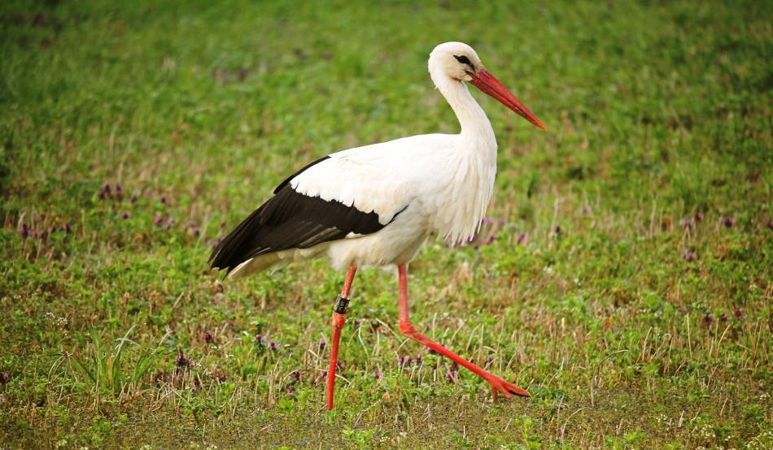
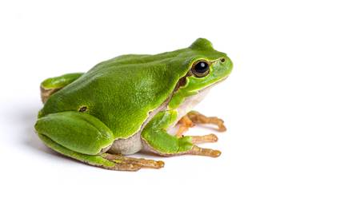

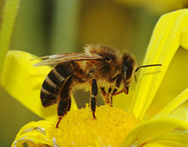
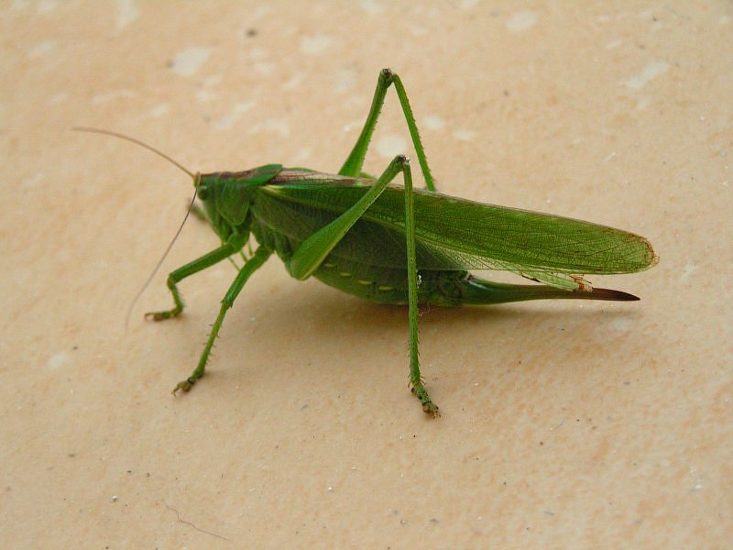

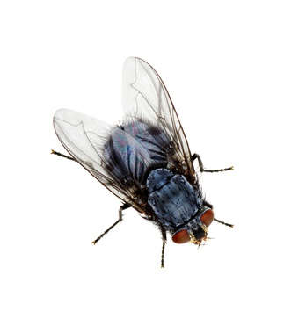

https://www.youtube.com/watch?v=MLEDvTAtlnY

https://www.youtube.com/watch?v=fxLkVDCyUVg

https://www.youtube.com/watch?v=WU57ZdkUk5k

https://www.youtube.com/watch?v=tRyKgzMtCfY

https://www.youtube.com/watch?v=8q0poDwrlj8

Teraz się troszkę poruszacie, słuchajcie uważnie poleceń oraz muzyki do której będziecie wykonywali określone ruchy:
„Na łące”

https://www.youtube.com/watch?v=3OJHt-oEyTk

- fruwajcie jak ptaszki (pamiętajcie, żeby machać skrzydełkami)
klap, klap, klap klaszczemy
tup tup tup tupiemy
hop hop podskakujemy
bęc siadamy na podłodze
- skaczcie jak żabki
klap, klap, klap klaszczemy
tup tup tup tupiemy
hop hop podskakujemy
bęc siadamy na podłodze
- fruwajcie po łące jak pszczółki
klap, klap, klap klaszczemy
tup tup tup tupiemy
hop hop podskakujemy
bęc siadamy na podłodze

Przedszkolaki, obejrzyjcie wybrane kwiatki, które można spotkać na wiosennej łące, poproście rodziców o przeczytanie nazw poszczególnych kwiatów.
Mniszek lekarski Mak polny
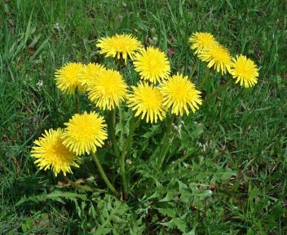
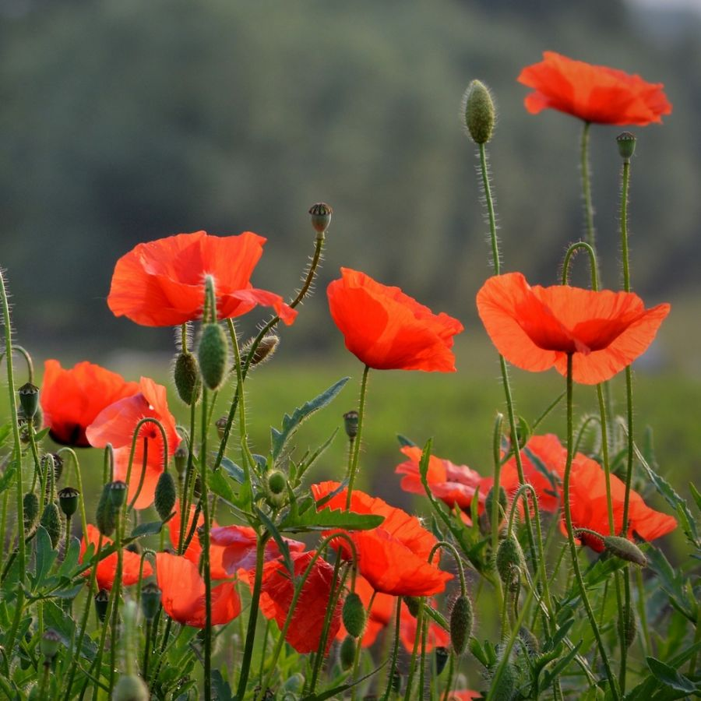

Rumianek pospolity
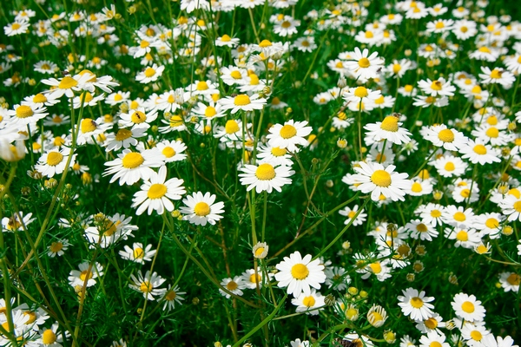

Koniczyna Chaber bławatek
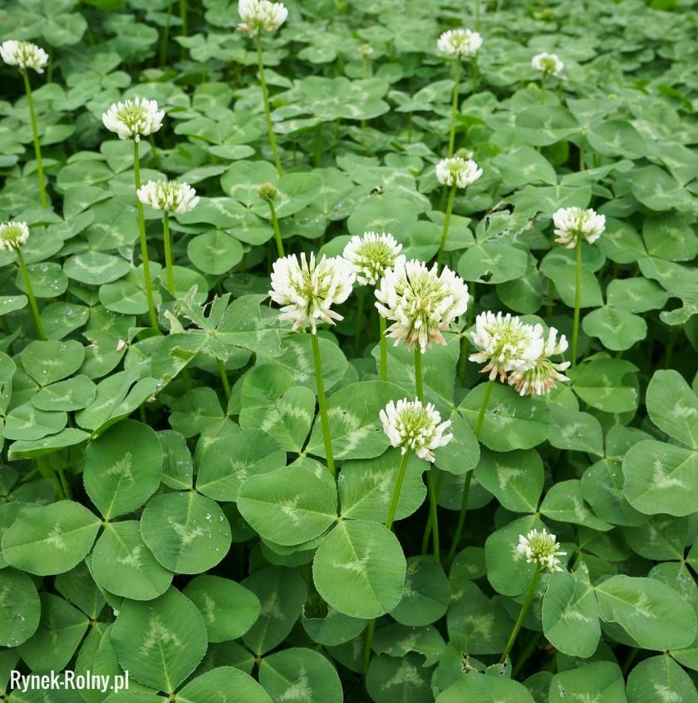
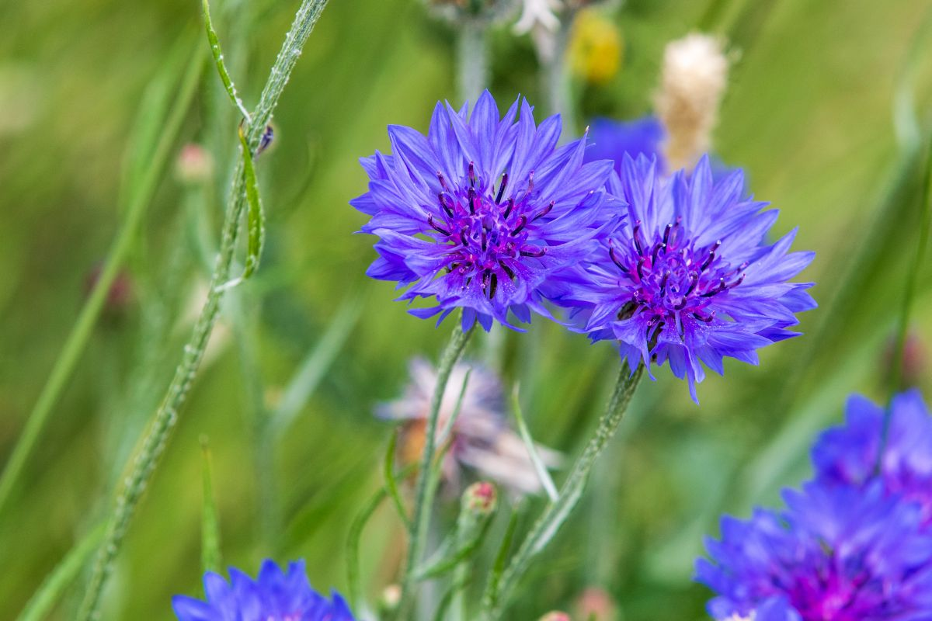

Kaczeńce
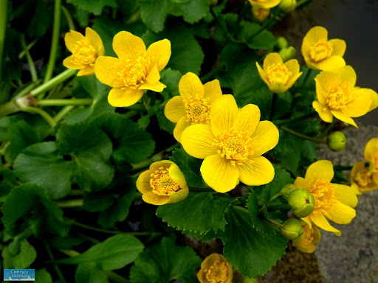

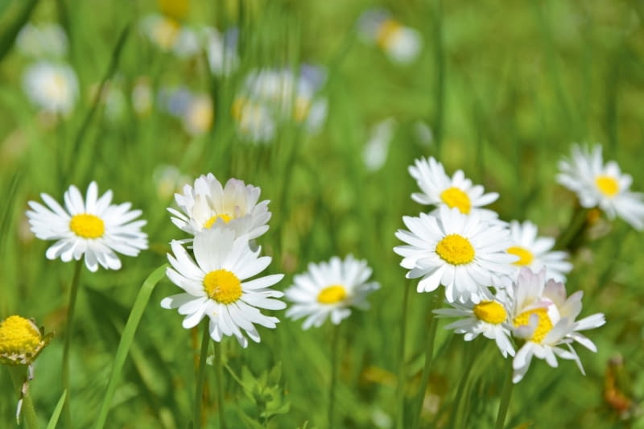

Stokrotki

